Waterland CB
Regio Noordkop Country & Bluegrass
www.regionoordkop.nl https://rtvpurmerend.nl
ether: 106.6 FM
Digitaal Ziggo: Kan. 918
luisteren on line kan via: luisteren online kan via:
www.regionoordkop.nl/live-radio/ https://rtvpurmerend.nl/radio/live

Na de uitzending kan het programma worden beluisterd wanneer u maar wilt, via
http://hans.vdveen.org/muziek/

U vindt daar de uitzendingen van het laatste half jaar, waar u vrij uit kunt kiezen.
24 & 26 augustus 2025
Zondag 19:00-20:00 – Waterland Country & Bluegrass
Dinsdag 20:00-21:00 – Country & Bluegrass NieUw
Dinsdag 21:00-22:00 – Traditionele Country
Dinsdag 22:00-23:00 – Bluegrass

samenstelling, montage & presentatie
Hans van der Veen

Zondagavond gaan we boodschappen doen. Dat kan, want de winkels in Amerika zijn dag en nacht open, hoewel ik niet zeker ben van de zondagavond. Het valt me op dat de zelfbedieningszaken in Nederland er langzamerhand net zo beginnen uit te zien als in de States. Alleen zijn er hier minder parkeerplekken. Geen goede ontwikkeling.
Maar dan: de laatste keer Country & Bluegrass NieUw. U snapt wel dat ze niet allemaal even nieuw zijn. Met ingang van de volgende week komt er drie uur bij Croosroads Radio voor in de plaats, maar ik ga dat uurtje nieuw spul toch wel missen. Ik denk erover om eens in de vier weken nog eens zoiets te gaan doen.
Over de andere twee programma’s hoef ik wel niets meer te vermelden.
Er is nog iets wat verandert: de tijd. De twee uur die overblijven bij Noordkop schuiven nog een uur op, naar 22:00-24:00. Maar deze week is het nog allemaal gewoon!!
Veel luisterplezier!

Zondag 24 augustus, 19:00-20:00
Waterland CB
CB-018
Grocery stores
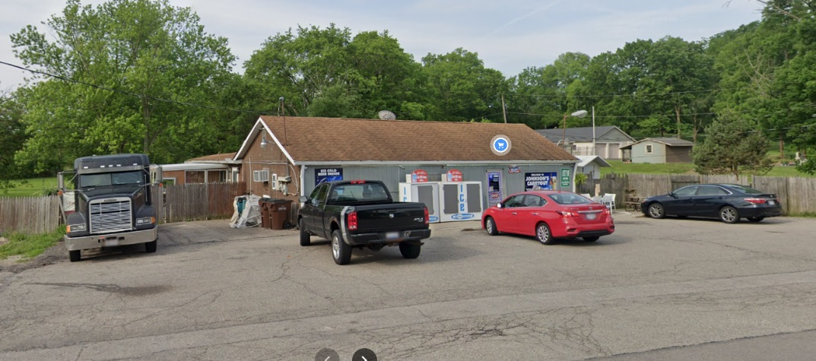
Johnson’s Grocery Store, Cincinatti

- Tom T. Hall The grocery truck
- Red Simpson Gordon’s grocery store
- Arlo Guthrie Grocery blues
- Amazing Incredibles Grocery shopping
- Pickled Okra Grocery store
- George Jones If I don’t love you (Grits ain’t groceries)
- Angeleena Presley Grocery store
- Nitty Gritty Dirt Band Rent, groceries and gasoline
- Jim Conner Grits and groceries
- Rick May Johnston’s grocery store
- Marc Pruett Band The payday Friday grocery store blues
- Stoney Lonesome Ralph’s pretty good grocery
- Graham Sparkman Campbell’s grocery store
- Brother Boys Those two blue eyes
(album: Presley’s grocery store)
- Whitetop Mountain Band Hello stranger
(album Spencer’s Grocery presents
- Nick Chandler Little Debbie Breakdown
(album: Groceries, gas & used cars)
- Osborne Brothers My little girl in Tennessee
(van album Old time grocery)
- Lilly Brothers Butcher boy

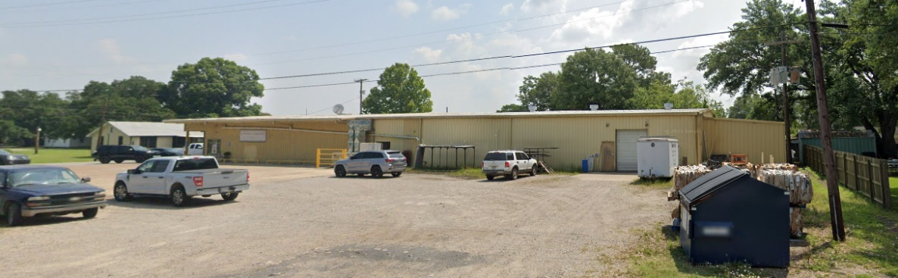
Campbell’s Grocery Store, Gueydan, Louisiana

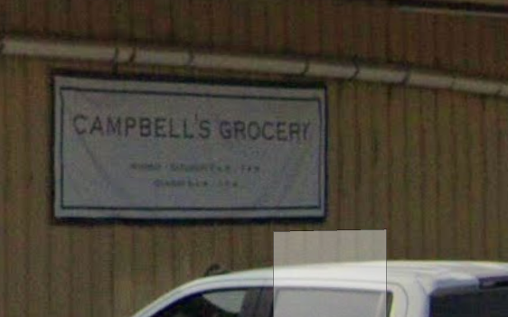

Dinsdag 26 augustus, 20:00-21:00
Country & Bluegrass NieUw

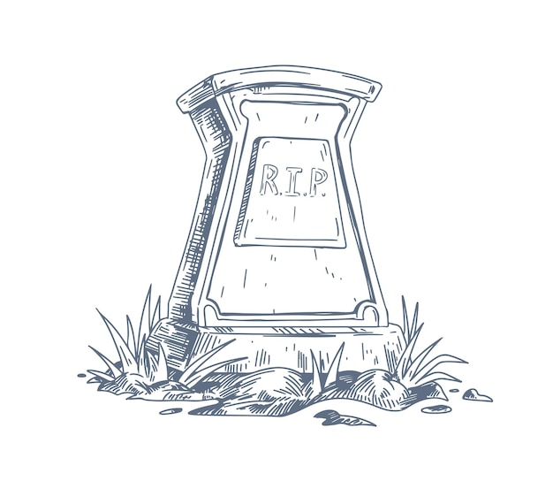
De laatste C&BG Nieuw

- Roy Orbison Crying
- Brett Young Who I do it for
- Willi Carlisle I want no children
- Jake Vaadeland Old white home
- Michael Londra Wild mountain thyme
- Sara & Sammy Storer Get in before the brol gas do
- Lamar Hunter You were my best friend
- Strengeplukk Veien e lang
- Gerald Smith & Randy Finchum Train of glory
- Brad Kolodner The golden ticket
- George Jackson & Brad Kolodner Johnny court the widow
- Edgar Loudermilk Band Yes We're Saliling
- Hammertowne That’s what Kentucky means to me
- Ashby Frank Everybody got their nine pound hammer
- Tennessee Bluegrass Band Coming Down The Line
- Scott Holstein Hillbilly Love
- Williamson Branch Firehawk
- Kenny Stinson & Perfect Tym’n Another train
- Everly Brothers So sad

Dinsdag 26 augustus, 21:00-22:00
Regio Noordkop Country
American Folk Music Revival
7. Newport 1965 (vervolg), 1966 en 1967
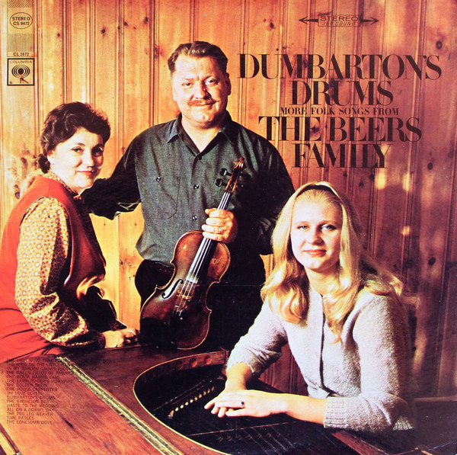
Beers Family
Newport 1965
- Mance Lipscomb Long way to Tipperari
- Mark Spoelstra Farewell train
- Mimi & Richard Fariña Pack up your sorrows
- Patrick Sky Ramblin’ Hunchback
- The Beers Family The seasons of peace
Newport 1966
- Jim & Jesse & The Virginia Boys Don’t let nobody tie you down
- Clark Kessinger Rickett’s hornpipe
- Angus Chisholm Glengarry’s Dirk
- Grant Rogers Tales of my grandad
- Joe Heaney Who are you, my pretty fair maid
- Liam Clancy I’m a freeborn man
- Buffy Sainte‐Marie Many a mile
- The Coon Creek Girls Going down the valley
- The Lovin’ Spoonful Nashville cats
- The Pennywhistlers Roll on, Columbia
- Carolyn Hester I’ll fly away
- Tm Hardin If I were a carpenter
Newport 1967
- El Teatro Campesino El picket sign
- Jim Rooney (& Bill Keith) Weary blues from waiting
- Arlo Guthrie Deportee

Dinsdag 26 augustus, 22:00-23:00
Regio Noordkop Bluegrass
Bluegrass Kisses (3)

Kristy Cox

- Rose Maddox Johnny's last kiss
- Texas Ruby & Curly Fox Just one little kiss
- Ramblin’ Tommy Scott Kiss and run
- Johnnie & Jack Kiss crazy baby
- Red Henry Kiss it Khomeini
- Carolina Blue Kiss me once and go love
- Dick Unteed Kiss me quick
- Bill Monroe Kiss me waltz
- Mac Odell The kiss of betrayal
- Jesse Brock Kiss on a cold, cold stone
- Roy Hall & his Blue Ridge Entertainers
Little sweetheart come and kiss me
- McCormick Brothers Make your last kiss the sweetest
- Don Reno & Bill Harrell No one to kiss me goodnight
- Mayfield Brothers Pardon my whiskers
while I kiss you goodnight
- Kristy Cox This is where you kiss me
- Country Pardners (Ohio) Ever-ready kisses
- Hazel River Band Kiss a memory goodbye
- Travers Chandler One kiss away from loneliness
- Fields Brothers One more kiss
- Luke Gordon Let this kiss bid you goodbye
- King Brothers Kiss me once more
Bonus:
- Brother Boys Kiss the dream girl
- Lynn Anderson If I kiss you

De vorige week
Wilt u luisteren naar het programma van de vorige week?
Control+klik op onderstaande links

Zondag 17 augustus, Waterland CB: Molly
https://hans.vdveen.org/muziek/W - WATERLAND CB/468W - Waterland CB - 2025-08-17 - Molly.mp3

Dinsdag 19 augustus, Country & Bluegrass NieUw
https://hans.vdveen.org/muziek/A - COUNTRY NU (pas verschenen)/468A - R-N C&BG NieUw - 2025-08-19.mp3

Dinsdag 19 augustus, Noordkop Country: 1940 & 1970 - 9
https://hans.vdveen.org/muziek/B - NOORDKOP COUNTRY/468B - R-N Country - 2025-08-19 - 1940 en 1970 (9).mp3

dinsdag 19 augustus, Noordkop Bluegrass: Bluegfrass Nogwat - 10
https://hans.vdveen.org/muziek/C - NOORDKOP BLUEGRASS/468C - R-N Bluegrass - 2025-08-19 - Bluegrass Nogwat (10).mp3

